PARECER Nº 1052, DE 2009

DA COMISSÃO DE FINANÇAS E ORÇAMENTO, SOBRE O PROJETO DE LEI Nº 649, DE 2008

De autoria do nobre Deputado Edson Giriboni, o Projeto de Lei em epígrafe tem como objetivo autorizar o Poder Executivo implantar um campus da Universidade Estadual Paulista – UNESP “Julio de Mesquita Filho”, em Itapetininga.
Em pauta, nos termos regimentais, a propositura não foi alvo de emendas ou substitutivos.
Inicialmente, a propositura foi encaminhada à Comissão de Constituição e Justiça, que opinou favoravelmente ao projeto quanto aos aspectos legais, constitucionais e jurídicos.
Em seguida, o Relator Especial em substituição à da Comissão de Educação, que não havia se manifestado no prazo regimental, manifestou-se favoravelmente à aprovação da propositura.
Dando continuidade ao Processo Legislativo, a proposição foi encaminhada a esta Comissão de Finanças e Orçamento, para que fossem analisados os aspectos previstos no § 3º do artigo 31 do Regimento Interno.
Na condição de relator designado verificamos que inexistem óbices à aprovação da propositura, tendo em vista o Programa 4300 (Promoção e Desenvolvimento do Ensino Superior) previsto na Lei n.º 13.123, de 2008, que Institui o Plano Plurianual para o quadriênio 2008/2011, que prevê os recursos necessários para as despesas decorrentes da implantação do pretendido pelo Projeto:
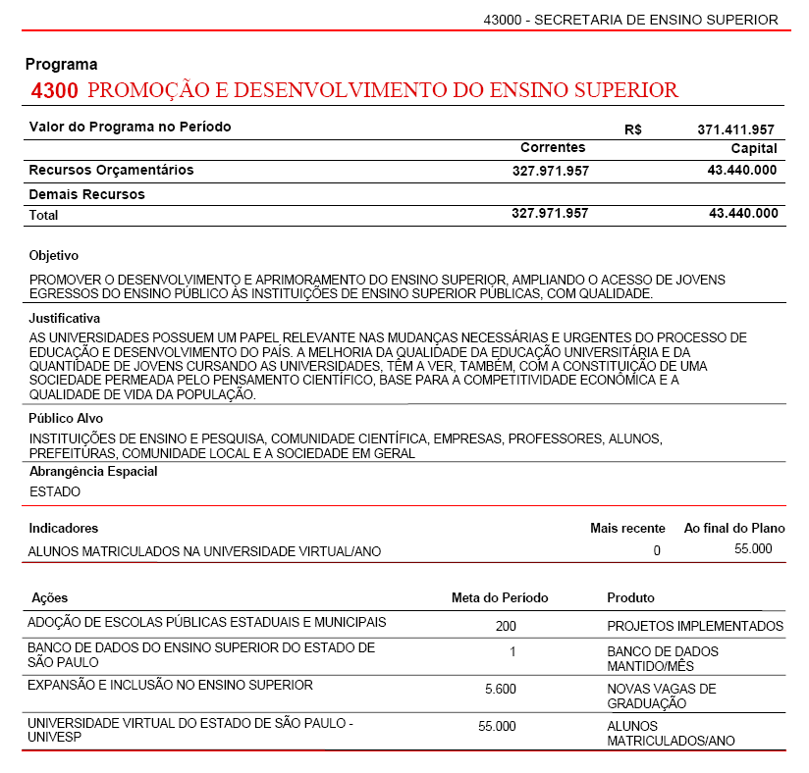
Ante o exposto, no que nos compete analisar, somos favoráveis à aprovação do Projeto de Lei n.º 649, de 2008.
É o nosso parecer
- Vitor Sapienza – Relator

Aprovado o parecer do relator favorável à proposição.
Sala das Comissões, em 10/6/2009
- Mauro Bragato – Presidente

Enio Tatto – Adriano Diogo – Bruno Covas – Waldir Agnello – Mauro Bragato

